Ленин о монополиях
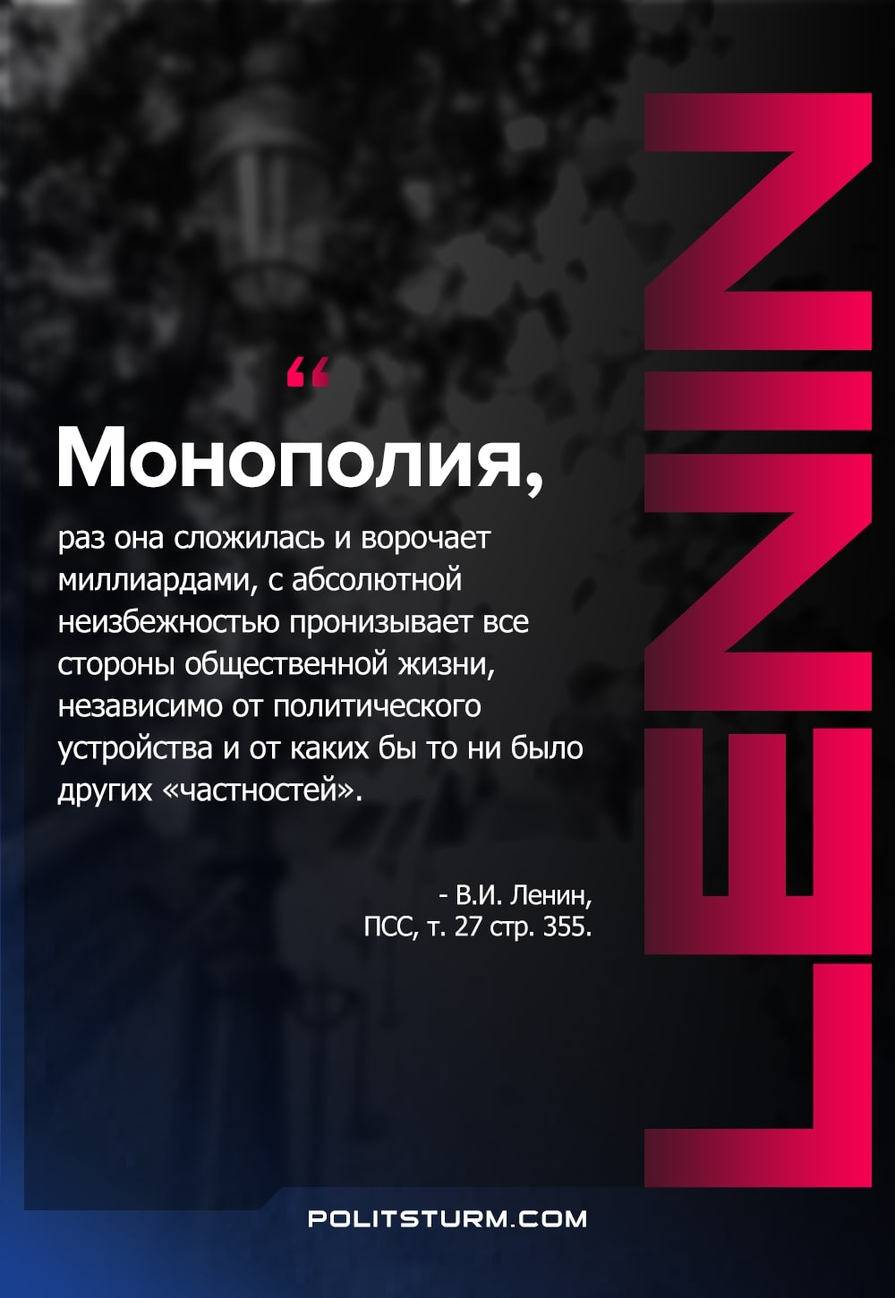

Оригинальная статья
2021-02-11

«Монополия, раз она сложилась и ворочает миллиардами, с абсолютной неизбежностью пронизывает все стороны общественной жизни, независимо от политического устройства и от каких бы то ни было других «частностей»»
В.И.Ленин, ПСС, т.27, с.355

Оригинальная статья

